***ABECEDA CHYTRÝCH DĚTÍ***

***Aneb***

***CO UŽ UMÍM A ZNÁM***

* *V tomto týdnu si procvičíme znalosti, které budeme potřebovat u zápisu do první třídy.*

***Co bych už měl vědět a znát?*** *Své jméno a příjmení, adresu,*

*měsíc, ve kterém jsem se narodil, jména rodinných příslušníků.*

* ***Procvičíme si písmenka abecedy*** *– jazyková hra přijela k nám mašinka a přivezla písmenko…. / určování prvního písmena ve slově, vymýšlení dalších slov na dané písmenko, vytleskávání,*

*určování počtu slabik ve slově/.*

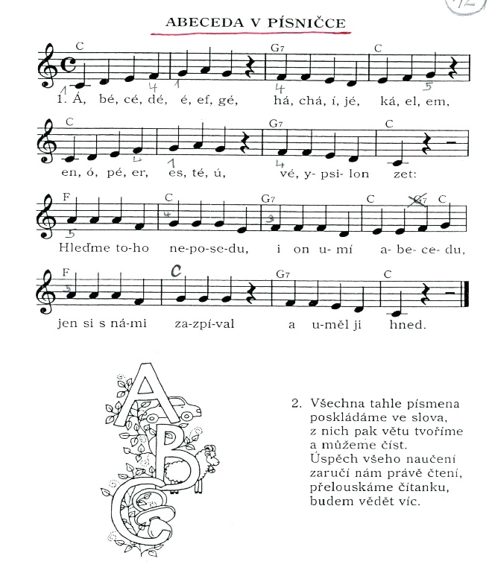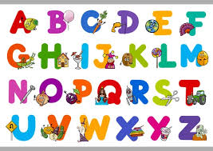 ***Seznámení s písničkou ABECEDA V PÍSNIČCE***

* *Matematické představy – hry s čísly, porovnávání, více, méně,*

*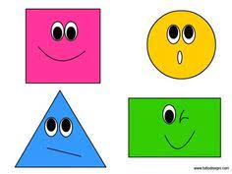rozlišování geometrických tvarů,skládání obrázků z různých tvarů dle fantazie*

* *Pohybová cvičení, procvičování obratnosti, správného držení těla, kotouly, válení sudů, házení a koulení míčků, přeskakování překážek*
* ***Grafomotorická cvičení-*** *na různé formáty papíru, správné držení kreslicího náčiní, uvolněné pohyby*
* *Kreslení postavy pastely se všemi jejími částmi*
* ***NÁVŠTĚVA PRVNÍCH TŘÍD V ZÁKLADNÍ ŠKOLE***

*Seznámení s prostředím školy, hravé zapojení dětí do výuky, setkání s kamarády školáky*